|  |  |
| --- | --- |
| HKO-LF13 | Betriebsprofil Restaurant Eiche |

**Betriebsprofil**

Das Restaurant Eiche liegt in Esslingen und verfügt über ca. 50 Sitzplätze im À-la-carte-Restaurant sowie über einen separaten, angemieteten Allzweckraum mit ca. 100 m². Dieser Allzweckraum bietet Platz für Veranstaltungen oder kann für den Mittagstisch des Restaurants verwendet werden.

Von Montag bis Freitag bietet das Restaurant im Allzweckraum ein täglich wechselndes Mittagsgericht an. Außerdem können sich die Gäste vom Salatbuffet einen Salat zusammenstellen.

Das À-la-carte-Restaurant ist über die Region hinaus bekannt für seine qualitativ hochwertigen und kreativen Fischgerichte. Es bezieht den Fisch von einem kleinen griechisch-türkischen Fischhändler. Um die hohe Qualität der Speisen zu gewährleisten, existiert im Restaurant ein Mitarbeiterhandbuch, in dem sich die Mitarbeitenden jederzeit über aktuelle Themen und Standards informieren können.

Das Restaurant ist seit mehreren Jahren Mitglied einer regionalen Vermarktungsgesellschaft, die sich dem Genuss von nachhaltigen, hochwertigen sowie fair gehandelten Produkten verschrieben hat und langfristige Lieferverträge abschließt. Darüber kann das Restaurant auch als Caterer für Veranstaltungen gebucht werden.

Da der Allzweckraum separat angemietet wird, kann das F&B-Büro die dortigen Gemeinkosten gesondert darstellen (vgl. Anlage). Die Daten sind auf die Erstellung eines Fischbüffets weitgehend übertragbar.

**Kontakt:**

Restaurant Eiche GbR Telefon: 0711 12312132

Im Eichenhain 25 E-Mail: info@eiche-restaurant.de

73337 Esslingen Internet: www.eiche-restaurant.de

Küchenleiterin: Sigrid Müller

Restaurantleiter: Janis Horvat

Öffnungszeiten:

Restaurant: Mittwoch bis Sonntag von 17:00 Uhr bis 22:00 Uhr

Allzweckraum: Montag bis Freitag von 11:30 Uhr bis 14:00 Uhr

sowie für Veranstaltungen nach Rücksprache

Anlage: Gemeinkosten des Allzweckraumes

# Laufende Kosten

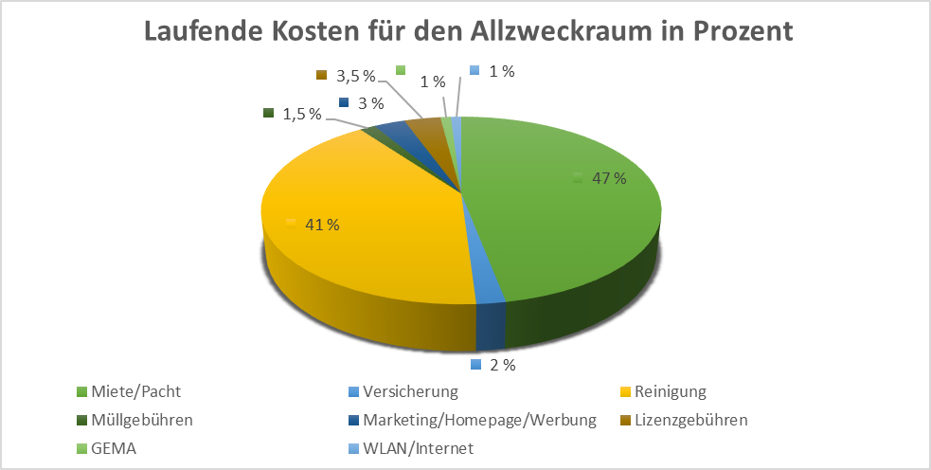

Quelle: Eigene Daten und Darstellung

# Stromverbrauch Gastronomie

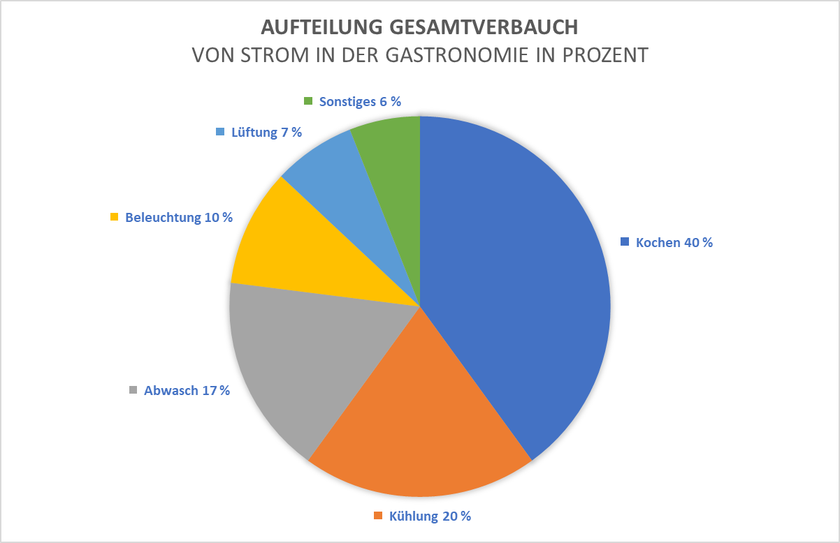

Quelle: Stadtwerke Gießen, Broschüre „Informationen für die Gastronomie“, <www.energiessen.de/fileadmin/user_upload/PDF/06_energiessen/04_Broschueren/SWG-Broschuere_Gastronomie.pdf> (Zugriff 12.05.2024), eigene Darstellung

Wasserverbrauch

Daten zum Wasserverbrauch siehe z. B. <https://www.umweltbundesamt.de/daten/private-haushalte-konsum/wohnen/wassernutzung-privater-haushalte#direkte-und-indirekte-wassernutzung> (Zugriff am 12.05.2024)